Як письменники розпоряджалися своїми Нобелівськими преміями
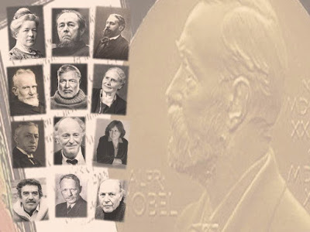
Нобелівська премія - це не тільки визнання академічної спільноти, а й досить велика грошова винагорода. Сума премії змінюється в залежності від доходів Нобелівського фонду. Більшість Нобелівських лауреатів намагаються витрачати ці кошти з користю, але деякі розпоряджаються ними інакше.
Цікаво дізнатися, як розпорядилися своєю премією деякі письменники-лауреати.

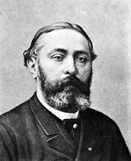
Рене Франсуа Арман Сюллі-Прюдом (1901, Франція). Перший лауреат Нобелівської премії з літератури віддав отриману премію - 42 тис. доларів - на створення власної поетичної «Премії Сюллі-Прюдома», що проіснувала шість років (до смерті поета).

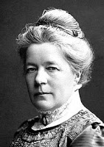
Сельма Лагерлеф (1909, Швеція). Письменниця викупила сімейну садибу Морбакку, що нею володіли Лагерлефи з XVI століття, а потім забрала держава в рахунок несплачених боргів.

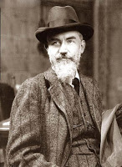
Бернард Шоу (1925, Англія). Відомий драматург був принциповим противником будь-яких премій, тому на церемонію нагородження не з'явився. Однак від преміальних грошей літератор не відмовився і заснував на них англо-шведський літературний фонд для перекладачів.

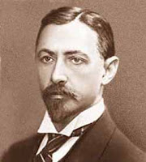
Іван Олексійович Бунін (1933, Росія). Свою премію письменник пустив на вітер. Чек на 715 тис. французьких франків міг забезпечити йому безбідне життя і комфортні умови для творчості до кінця днів. Однак нобелівські гроші швидко скінчилися - він витрачав їх, не замислюючись, щедро роздавав нужденним колегам-емігрантам. А решту коштів, довірившись «доброзичливцям», вклав у «безпрограшну» справу і прогорів.

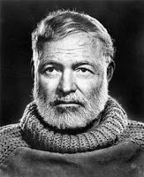
Ернест Хемінгуей (1954, США). Прославлений письменник все гроші витратив на покупку 11-метрової яхти «Пілар».

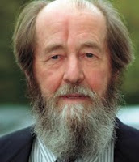
Олександр Ісаєвич Солженіцин (1970, Росія). Премія письменника довго залишалася у західних банках. Після переїзду до США, він на ці гроші купив садибу в штаті Вермонт.

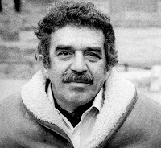
Габріель Гарсія Маркес (1982, Колумбія). Свою премію письменник вклав у видання журналу «Revista Cambio», що й сьогодні виходить у Колумбії і Мексиці.

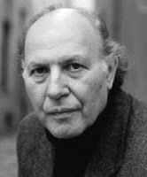
Імре Кертес (2002, Угорщина). Як справжній сім'янин, письменник віддав премію своїй дружині: «Нехай накупить собі суконь і прикрас», - заявив він.

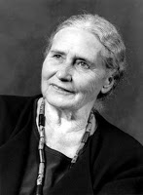
Доріс Лессінг (2007, Англія). За словами письменниці, майже всі преміальні - 1,5 млн доларів - вона витратила на своїх дітей, онуків, інших близьких і далеких родичів.

Світлана Олександрівна Алексієвич (2015, Білорусь). Нещодавно письменниця розповіла, що на свою Нобелівську премію - майже 970 тис. доларів - купила квартиру і будинок в селі.

За матеріалами:

http://booknazy.blogspot.com/2016/05/blog-post_30.html#more

